05.05.2020 Dzień dobry .

Dzisiaj powiemy sobie, jak powstaje papier/ ciekawe, czy ktoś spróbował zrobić papier domowym sposobem/

**1.** Zagadka

Sosnowy, dębowy, stary lub młody,

rosną w nim grzyby , rosną jagody.    (las)

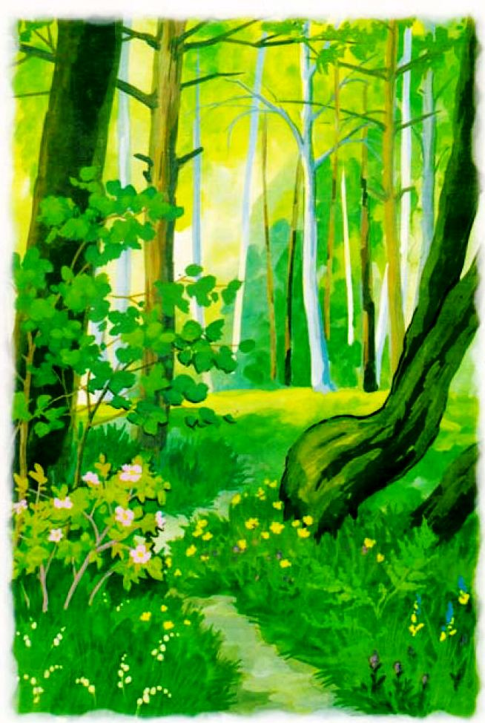

Przegłoskuj wyraz las

- Co daje ludziom las?

- Co  otrzymuje człowiek z drzewa?

- Co by było , gdyby nie było lasu?

**2.**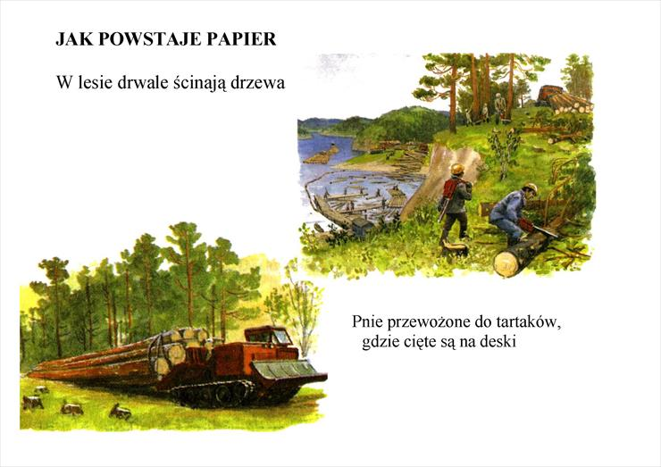

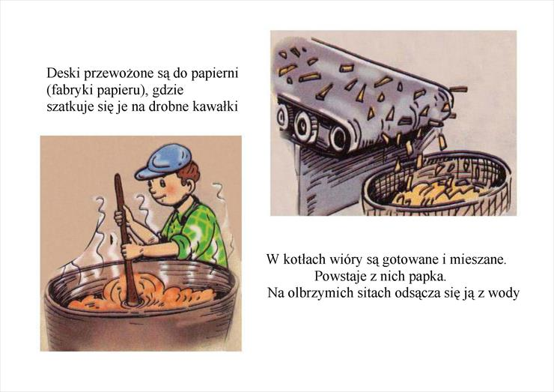

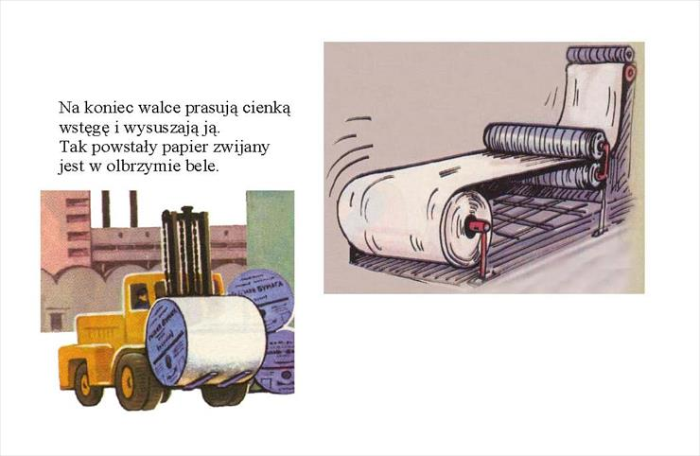

**3.**  **„Opowiadanie o papierze”** – dajemy dzieciom kartki formatu A4 i ołówki. Opowiadamy o powstawaniu papieru w taki sposób, by wpleść działania matematyczne do wykonania przez dzieci. Zadaniem dzieci jest zapisanie działań i podpisanie się na kartce. Można wziąć cyfry i znaki z alfabetu i układać. Przykładowe opowieści:

W pewnym lesie stały obok siebie cztery drzewa – wysokie i stare.

Pewnego dnia drwale ścięli jedno z nich. Ile drzew zostało?,

Ciężarówka wiozła do tartaku osiem ściętych drzew. Po drodze zatrzymała się w miejscu wycinki i pracownicy zapakowali na ciężarówkę jeszcze jedno drzewo.

Ile drzew było razem na przyczepie ciężarówki?

Dzieci mogą zapisywać liczbę drzew cyframi, symbolami, np. kropkami, lub rysunkami. Nie należy im podpowiadać, w jaki sposób mają wykonać to zadanie – wszystkie odpowiedzi są poprawne, jeśli prowadzą do właściwego wyniku.

**Praca z KP4.10a** – kącik grafomotoryczny, samodzielne pisanie liter f, F, pisanie wyrazów po śladzie.

Drodzy Rodzice, na razie będziemy kontynuować tę formę pracy z dziećmi, ponieważ większość z Was nie chce na razie posyłać dziecka do przedszkola. Jeżeli coś się zmieni, będzie informacja na stronie szkoły, albo telefoniczna. Bardzo proszę o pracę z dziećmi, aby w klasie I nie było problemów. Pozdrawiam i do jutra

Zadanie matematyczne

